Kính thưa quí bạn
Hôm nay tôi gởi quí bạn:
1. Bột nêm hạt nêm: Một chuyện ảnh hưởng tới sức khỏe nhiều người Việt Nam chúng ta dù cho quí bạn ở hải ngoại hay trong nước. đó là bản tin về một loại bột mới sáng chế (hay “tối thui chế”) sau nầy trong nước. đó là bột nêm. Tôi và nhiều người bạn coi chương trình dạy nấu ăn trong Youtube thấy quí vị vừa nấu vừa giảng cứ đề cập tới “bột nêm, hạt nêm” rất thắc mắc không biết nó là gì.
Bột ngọt (monosodium glutamate=MSG) thì trong nước gọi là “mì chính” hay bột ngọt. Còn bột nêm hạt nêm là cái gì thì lâu nay tôi bí xị.
Nay thì mọi chuyện rõ ràng rồi, đó là loại bột làm giảm thọ.
2. Một sai lầm đáng tiếc trong email ngày hôm qua, đã nhầm lẫn tên Cụ Phạm Kim Khánh. Nay xin gởi lời đính chánh và lời xin lỗi đến thân nhân cụ Phạm Kim Khánh. Các bạn xem email của cháu Cụ Phạm Kim Khánh bên dưới.
3. Cuối cùng là mươi email góp ý về chuyện có nên rút cái slide Show “Đạo Phật Có Phải Là Một Tôn Giáo Hay Không (Dưới Cái Nhìn Của Hai Vị Hòa Thượng Thời Danh”. Các bạn tò mò hay quan tâm muốn biết bà con nói sao, xin đọc email góp ý dưới cùng.
HCD
Nếu quí bạn thấy email của tôi có ích phần nào thì xin đưa tay tôi sẽ ghi tên các bạn vào mailing list, có gì hay tôi sẽ gởi trực tiếp đến các bạn.
Nếu các bạn thấy thiếu hình hay layout lộn xộn vì được forward nhiều lần thì nên đọc attachment kèm theo dưới dạng Microsoft Word
(Theo qui ước xưa nay chữ tím là của hcd tôi viết vào, còn chữ xanh két hay chữ đen nghiêng là trích email của người khác)
Dưới đây là hình chụp bài báo trong Saigon Tiếp Thị, xin nói rõ là hình chụp: (trong đây có hình, nếu các bạn không thấy hình thì nên dọc attachment). Các bạn đọc xong về bột nêm và cách sản xuát thì tôi tin hết dám dùng. Đừng tưởng chỉ có ở trong nước không thôi đâu.
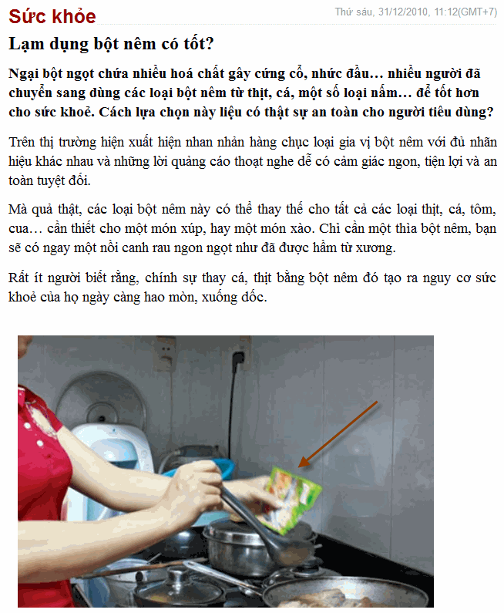
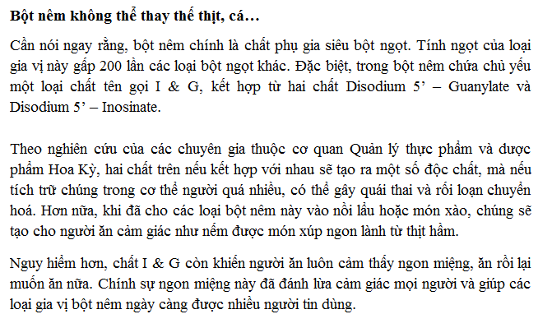
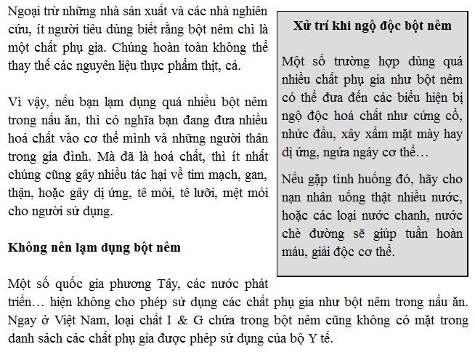
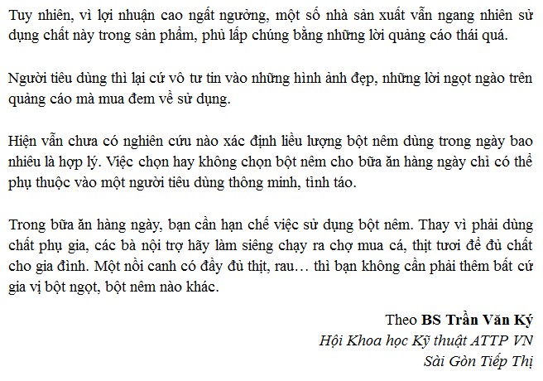
Và dưới đây là phần chế tạo sản xuất bột nêm hạt nêm từ xương súc vật thu mua để chất đống lâu ngày ngoài trời:
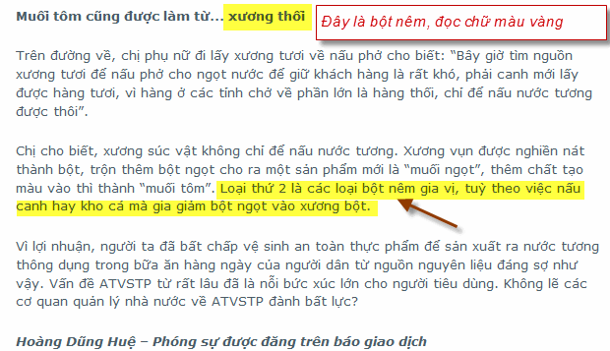
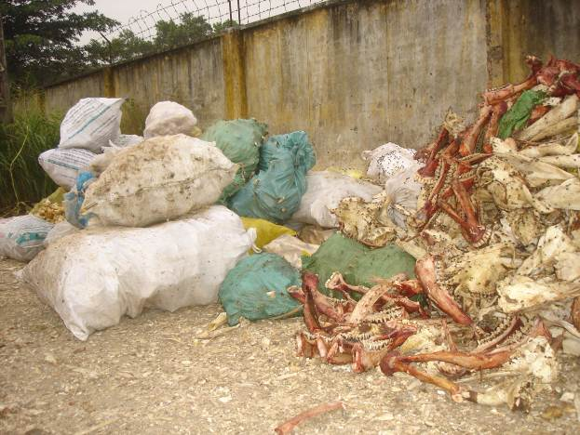
Thưa quí bạn, tôi mới vừa nhìn thấy bài về bột nêm nên chưa tìm hiểu về chi tiết hóa học, chắc cũng không cần đâu, các bạn tránh nó thì hay hơn. Một chuyện buồn cười là tôi nghe nhiều bà nội trợ “tuyên bố” ngon lành tôi nấu ăn không bao giờ xài bột ngọt (MSG). Vì thấy buồn cưới nên tôi làm cái slide show sau đây chọc quê quí bạn đó cho vui.
Bột Ngọt_Chạy Đâu Cho Khỏi.pps <clich để download
Ngoài ra còn một đống bài liên hệ nơi đây
Mỗi ngày diểm mặt một món ăn (cholesterol).pps
Mỗi ngày diểm mặt một món ăn (chicken broth).pps
Bột Ngọt_Chạy Đâu Cho Khỏi.pps
Mỗi ngày diểm mặt một món ăn (đường hoá học).pps
Mỗi ngày diểm mặt một món ăn(nước tương nước mắm).pps
Mỗi ngày diểm mặt một món ăn(Trái bưởi, Cây cỏ ngọt).pps
Mỗi ngày diểm mặt một món ăn_.pps
Chất độc trong thức ăn của chúng ta ngày nay.pps
Kỹ thuật nấu ăn dựng tóc gáy_.pps
Mỗi ngày diểm mặt một món ăn (Dầu Mỡ_Trà)_HCD.pps
Năm Nhóm Thực Phẩm Nên Tránh.pps
Nước Mắm Và Thực Phẩm Vi Phạm An Toàn.pps
Vài Điều Đúng Sai Về Thực Phẩm Thuốc Men v v .pps
Vài tin tức về thực phẩm có khi cần biết_HCD.pps
Tin Liên hệ đến nhiều người .pps
Vài món gia vị (nghệ tần húng quế và Aspirin)_.pps
Những bài nầy nằm trong Quán Ven Đường bên dưới:
http://sites.google.com/site/huynhchieudang/home 1
================
2. Email của cháu Cụ Phạm Kim Khánh
From: Pham Nga [mailto:nga@phamkim.fr]
Sent: Saturday, April 30, 2011 12:56 PM
To: 'HCD'
Subject: DA
Kinh anh,
Hôm nay nhân đọc email của anh thấy có một đoạn :
Hôm trước nhận được cái email của một vị Phật Tử tu pháp môn Tịnh Độ bảo tôi lấy cái slide show trong Quán Ven Đường có tên “Đạo Phật Có Phải Là Một Tôn Giáo Không (dưới cái nhìn của hai vị Hòa Thượng thời danh)” ra. Trong slide show đó tôi lấy một đoạn bài giảng của Hòa Thượng Thích Thanh Từ (chính giọng nói của Hòa Thượng trong phần âm thanh) và lấy hình phần chữ của quyển sách “Đức Phật và Phật Pháp” của Hòa Thượng Nārada Mahāthera, do Ông Tâm Kiến Chánh dịch và đọc, đã được nhiều webpage Phật giáo khắp nơi đăng tải từ mươi năm nay mà làm thành slide show.
nên xin góp ý với anh về quyển sách « Đức Phật và Phật Pháp » tác giả là Đại Đức NARADA MAHA THERA chứ không phải là Hòa Thượng - dịch và đọc là do Ông PHAM KIM KHÁNH chứ không phải do ông TÂM KIẾN CHÁNH như đã nói ở trên (xem fichier đính kèm)
Xin anh thứ lổi cho sự mạo muội hôm nay cũng vì muốn nói lên sự thật.
Kính chúc anh luôn được nhiều sức khỏe.
Phạm Kim Đống cháu của Phạm Kim Khánh
Kính anh,
Thật là một sai lần đáng tiếc, thật là có lỗi với Cụ Phạm Kim Khánh và gia đình. Xin anh nhận nơi đây lời xin lỗi của tôi.
Trong email hôm qua tôi viết sai tên người dịch, nhưng trong slide show thì không sai.
Hôm nay xin gởi lời đính chánh đến tất cả bà con trong mailing list.
HCD
3. Một câu chuyện có thể làm một số người khó chịu.
Số là như vẩy:
Hôm trước nhận được cái email của một vị Phật Tử tu pháp môn Tịnh Độ bảo tôi lấy cái slide show trong Quán Ven Đường có tên “Đạo Phật Có Phải Là Một Tôn Giáo Không (dưới cái nhìn của hai vị Hòa Thượng thời danh)”. Trong đó tôi lấy một đoạn bài giảng của Hòa Thượng Thích Thanh Từ (chính giọng nói của Hòa Thượng trong phần âm thanh) và lấy hình phần chữ của quyển sách “Đức Phật và Phật Pháp” của Hòa Thượng Nārada Mahāthera, do Cụ Phạm Kim Khánh dịch, đã được nhiều webpage Phật giáo khắp nơi đăng tải từ mươi năm nay mà làm thành slide show.
Không có ý kiến cá nhận của tôi trong slide show nầy trừ câu nầy:
“Đức Phật khuyên dạy hàng tín đồ nên tìm chân lý chớ không nên chỉ nghe qua là tin liền, dầu người nói có nhiều uy tín đi nữa”. Hai vị nầy tuy có nhiều uy tín nhưng không vì vậy mà các bạn phải tin theo. Ở đây tôi chỉ là người đưa tin, thấy sao tôi trình ra cho các bạn như vậy.
Chuyện Đạo Phật có phải là một tôn giáo hay không đã gây nhiều tranh cải xưa nay. Do đó xin các bạn coi slide show nầy như là một tin tức. Còn chuyện tin ai thì có lẽ là các bạn phải tự tin vào chính mình. Ngày nay thế giới đão điên trắng đen rất khó phân.
Thế mà vị Phật tử nầy gán cho tôi chữ phỉ báng Phật giáo. Nếu muốn gán chữ đó thì gán cho hai vị Hỏa thượng nói trên. Vị nầy không dám trực tiếp với các webpage Phật giáo đã post phần âm thanh và post quyển sách, mà nhè tôi bảo phải lấy cái slide show đó ra khỏi Quán Ven Đường tôi là dân “cóc cắn” biết quái gì về đạo Phật mà bày đặt chen vô.
Đọc cái email của vị Phật tử nầy tôi có cảm giác y như Trung Quốc tố cáo hãng thông tấn CNN cho rằng sao CNN đã dám cả gan loan tin rằng “trong một bài phát biểu Tổng Thống Obama đã nói Trung Quốc đàn áp Phật Giáo Tây Tạng”. Tin có thật thì các hãng thông tấn đưa tin. Sách có thật, giọng nói thật của Hòa Thượng Thích Thanh Từ, tôi chỉ trích ra cho bà con nghe và đọc.
Không biết vị Phật tử nầy có theo chính sách bịt miệng của Trung Quốc không hé?
Tôi trả lời rằng Quán Ven Đường mở rộng, anh có bài nào của quí vị Hòa Thượng khả tín nói ngược lại đưa tôi, tôi sẽ ghép vào đó cho đầy đủ.
Tuy nhiên nhân đây tôi xin các bạn có thì giờ hay có quan tâm góp ý rằng:
Có nên lấy cái slide show đó ra khỏi Quán Ven Đường hay cứ để yên?
Với tôi thì nó chẳng quan trọng chi cả, tôi chỉ là ảo ảnh digital như mọi thứ khác trên đời mà thôi.
HCD
Và thưa quí bạn đây là một số email góp ý về chuyện có nên lấy cái slide show đó ra khỏi Quán Ven Đường hay không:
Còn cái slide show thì nằm nới đây:
Đạo Phật Có Phải Là Một Tôn Giáo Hay Không (Dưới Cái Nhìn Của Hai Vị Hòa Thượng Thời Danh.PPS < -- click để download
Xin cám ơn quí bạn đã bỏ thì giờ góp ý
From: Hong Bui [mailto:hongvanbxyz@ yahoo.com]
Sent: Saturday, April 30, 2011 10:13 AM
To: HCD
Subject: Re: Vai slide show thuong nho va it hang vo van
Anh HCD kính,
Để trả lời câu hỏi của Anh:
Theo tôi, Anh không cần phải lấy cái Slide Show đó ra khỏi Quán Vẫn Đường, vì không có gì sai trong việc làm đó. Vả lại tôi cũng đã hiểu như thế (như các Thầy đã trình bày) từ lúc còn nhỏ, tuy rằng tôi không nhớ rõ Thầy nào giảng về việc này. Nên không thể gán ghép Anh cái tội phỉ bán Phật Giáo.
Rất cảm ơn Anh về những đóng góp rất ý nghĩa lâu nay. Kính chúc Anh luôn vui, khỏe.
BVH
From: Xuong Nguyen [mailto:xincamon2002xyz@ yahoo.com]
Sent: Saturday, April 30, 2011 10:18 AM
To: HCD
Subject: Re: Vai slide show thuong nho va it hang vo van
Kinh Thua Thay
Theo y kien cua ca nhan con thi xin thay cu giu slide show nay tren trang web cua Thay. Vi o doi phai co nhung y kien khac nhau thi moi giup cho xa hoi tien bo. Chi co Cong san va Doc tai moi muon co y kien mot chieu. Phat giao vo bien, cu lang nghe va suy nghi de tu hoan thien lay chinh minh moi la dieu quan trong. Xin Thay hay vung tay cheo lai con thuyen "Quan Ven Duong"
Kinh Thay
From: samantha duong [mailto:smtduongxyz@ yahoo.com]
Sent: Saturday, April 30, 2011 10:44 AM
To: HCD
Subject: Re: Vai slide show thuong nho va it hang vo van
Kính bác HCD, con xin 100% vote 1 phiếu CỨ ĐỂ YÊN cho câu hỏi "trưng cầu dân ý" của bác về slide show Đạo Phật trong QVD....
Bác là chủ quán, mở cửa quán 24/7 cho mọi người vào tha hồ thưởng thức những món ăn tinh thần rất ngon lành và bổ dưỡng mà không phải trả 1 xu, toàn là thì giờ và công sức cùng tấm lòng của bác....Không ai ép ai phải bước chân vào QVD, cũng không thấy quán có treo hình "xử án" bị bịt miệng.....Con biết bác sẽ không thèm bực mình, cũng không có hơi đâu mà buồn, (buồn cười thì có)....Nhờ QVD mà hậu sinh tụi con học hỏi và biết được nhiều chuyện từ năm một ngàn chín trăm hồi đó, cho đến những chuyện vòng quanh thế giới thiệt hư ra sao, con và các bạn con xin cám ơn bác nhiều....Cụ Nguyễn Du mà bấm độn biết đời sau có HCD thì cụ đã không than Bất tri tam bách dư niên hậu.....rồi bác hén? Con nghĩ vậy....!
Sáng sáng trước khi xăn tay áo lên làm việc mà vô QVD ngồi nhâm nhi ly cà phê đọc mấy câu chuyện cười hay chuyện đi bắt vịt của bác thì có lý hơn ra ngồi Starbucks đó nhen bác, không tốn tiền mà lại vui....
Con kính chúc bác được nhiều sức khỏe và QVD luôn đông vui bác nhen!
From: pdvokt [mailto:pdvoktxyz@ yahoo.com]
Sent: Saturday, April 30, 2011 10:53 AM
To: HCD
Subject: Re: Vai slide show thuong nho va it hang vo van
Anh HCĐ ơi,
Tôi nghĩ Anh nên ignore emails của mấy tên KHÙNG, những tên cuồng tín, những tên quậy phá và không nên đề cặp
chúng trong emails của Anh. Hơi sức đâu mà chấp nhất kẻ ngốc, lủ điên và đám khùng.
KT
From: Bao Nguyen [mailto:baodakaoxyz@ yahoo.com]
Sent: Saturday, April 30, 2011 10:09 PM
To: HCD
Subject: Re: Vai slide show thuong nho va it hang vo van
Kính gửi bác HCD,
Về việc câu hỏi của bác về bài bình luận về đạo Phật có phải là một tôn giáo hay không:
Có nên lấy cái slide show đó ra khỏi Quán Ven Đường hay cứ để yên?
Cháu "bỏ phiếu" cứ nên để yên. Có Phật tử nào mà như bác đã hứa gọi nếu có bài gì khác ý thì cứ gửi bác để đóng vào quán cho đầy đủ mọi khiá cạnh thảo luận. Mọi người đều được đọc và tự làm quyết định.
Cám ơn bác đã luôn có sự đam mê sưu tầm, tìm tòi và giảng lược những điều hay, điều dõm, tin đúng, tin vịt, chuyện tiếu lâm v.v. và sẵn sàng chia sẽ với tất cả mọi người.
Nguyễn Khắc Bảo
From: TH [mailto:hoetrinh23xyz@ yahoo.com]
Sent: Saturday, April 30, 2011 1:41 PM
To: HCD
Subject: Re: FW: Vai slide show thuong nho va it hang vo van
Kính G/S,
G/S viết:
"... Tuy nhiên nhân đây tôi xin các bạn có thì giờ hay có quan tâm góp ý rằng (thì là):
Có nên lấy cái slide show đó ra khỏi Quán Ven Đường hay cứ để yên?
Với tôi thì nó chẳng quan trọng chi cả, tôi chỉ là ảo ảnh digital như mọi thứ khác trên đời mà thôi."
Tôi cắt email của G/S chỉ chừa lại phần liên hệ đến câu hỏi trên.
Để trả lời câu hỏi trên của G/S, tôi có ý kiến như thế này:
G/S cứ để yên như vậy và đăng hộ bài viết nào vị Phật Tử kia có được (hay từ vị Phật Tử đó viết )chứng minh hay phản biện những "ngưồn" mà G/S đã trích.
Tôi cũng là 1 Phật Tử nhưng chưa hiểu biết đạo Phật nhiều cần phải học hỏi thêm.
Theo tui qua sách vở thì đạo Phật có dạy rằng 3 cái độc trên đời: Tham, sân, và Si (tam độc), và cái độc nhất là Si. Khi chúng ta u mê, chúng ta không thoát khỏi bóngtối vô minh.
Cái Si làm ta Than và Sân. Do vậy tôi rất mong vị Phật Tử kia có bài vở, tài liệu
phản chứng để tui có thể học hỏi thêm.
Kính Chào G/S. TH,
From: Ty Nguyen [mailto:tsnguyen73xyz@ yahoo.com]
Sent: Saturday, April 30, 2011 7:48 PM
To: HCD
Subject: Re: Vai slide show thuong nho va it hang vo van
Anh Đăng,
Đây là câu trả lời của tôi; Anh cứ giữ y nguyên như vậy, không nên delete. Mình làm đúng thì sợ gì ai.
Hơn nữa QVĐ không chỉ là nơi mua vui giải trí mà còn có mục đích giáo dục. Ai không thích phần nào thì đừng xem phần đó. Còn không thích toàn web thì cứ vui lòng bue bye.
Chúc anh vui và nhiều sức khỏe.
Ty
From: Phuoc Pham Khac [mailto:minhduc_pkpxyz@ yahoo.com]
Sent: Saturday, April 30, 2011 9:04 PM
To: HCD
Subject: Re: Vai slide show thuong nho va it hang vo van
Kính Anh HC Đẵng,Cái slide show "Đaọ Phật..."không cần lấy ra.Ý kiến cuả tôi.
Nhân tiện xin Anh cho ý kiến về máy ảnh Panasonic ZS10 có 16X optical zo.om,có bán ở Costco,hay -dở như thế nào.Cám ơn.pkp
From: Bichthi Nguyen [mailto:bicthidoxyz@ gmail.com]
Sent: Saturday, April 30, 2011 11:35 PM
To: HCD
Subject: Re: Vai slide show thuong nho va it hang vo van
Kính anh Đẳng,
Anh hỏi:
Có nên lấy cái slide show đó ra khỏi Quán Ven Đường hay cứ để yên?
Xin thưa anh ý kiến cuả tôi : cứ để yên.
Ai không thích đọc thích nghe thì đừng vào quán cuả anh, hoặc đừng mở slide show họ không ưng; đơn giản thế thôi, cần chi phải bận tâm. Quán cuả anh cũng giống quán giải khát đặc biệt, anh tặng thế gian thứ ngon nhất do anh làm ra, ai muốn thì đến, không hạp thì đừng. Dù không cám ơn thì cũng đừng bắt chủ quán chấm dứt phục vụ món đặc sản chỉ có mình không kham nổi chứ?
Thú thật, tôi là một trong những người tự nhận là Phật tử mà hiểu biết về Phật còn thua anh xa lắc đó, ông anh KHÔNG PHẢI LÀ PHẬT TỬ thân mến à.
Bởi lẽ anh luôn kèm theo câu anh không phải là Phật tử nên mới dễ sinh chuyện!!!
Kính chúc anh sức khoẻ, mọi điều an lành.
BĐ.
From: Hieu Vo th [mailto:hieuvothxyz@ yahoo.com]
Sent: Sunday, May 01, 2011 9:30 AM
To: HCD
Subject: Re: FW: Vai slide show thuong nho va it hang vo van
Kinh Anh Huynh Chieu Dang,
Xin anh cứ để yên cái slide show "Đạo Phật có phải là một tôn giáo không?" trong QVĐ, vì quán luôn mở rộng cửa để chào đón mọi người. Khi đến quán, ai ai cũng được chủ quán tiếp đón niềm nở. Nếu quán còn thiếu món nào thì chủ quán đã sẵn lòng tìm giúp hoặc chỉ qua quán khác mà không cạnh tranh giành thương hiệu. Nên khách lữ hành cứ tùy nghi lựa chọn món hợp với bản thân, hoặc ngồi lại nhâm nhi tách trà thơm buổi sáng, hoặc đứng dậy giũ áo ra đi, sao cũng được mà...
Kính anh,
Hieu Voth (ngay 1/5/2011)
Thưa quí bạn như vậy chúng ta thấy không có bất cứ cái email nào phản đối và đòi lấy cái slide show nói trên ra khỏi Quán Ven Đường tuy rằng một số tác giả các email trên là Phật tử.
Đạo Phật phá chấp mà vị Phật tử phản đối chụp mũ ào ào kia lại còn chấp quá cở thợ mộc. Thực sự thì không phải chỉ có một vị, mà tôi thấy trong Internet nhiều vị Phật tử cũng tranh cải dữ lắm, nhất định đạo Phật phải là một tôn giáo.
Theo những gì tôi biết được cho tới hôm nay, thì tất cả đều do “không chính danh” tức là không đồng ý nhau về định nghĩa tôn giáo là gì. Theo tôi biết thì người Tây phương hiểu tôn giáo phải có một đấng giáo chủ ở trên cao có quyền tuyệt đối, có toàn quyền ban ân giáng họa, quyết định vận mạng của tín đồ. Nếu hiểu như vậy thì đạo Phật không có vị nẩy, do vậy theo quan niệm Tây phương thì đạo Phật không phải là một tôn giáo. Nhưng nhiều vị Phật tử phần lớn theo Tịnh Độ Tông không chấp nhận như vậy.
Theo tôi biết (dĩ nhiên là biết sai) chỉ có một số quí vị Tịnh Độ Tông là phản đối, còn quí vị Phật tử Thiền Tông và Nguyên Thủy thì cười khì khì: “sao cũng vậy thôi có chi là quan trọng mà la làng dữ vậy”.
Tôi thấy nhiều bạn đang cười khì đúng không. HCD

